12-АПТА
Грамматикалық тақырып: Ниет мәнді сөйлем.
Лексикалық тақырыбы: Сән әлемі. Ұлттық ою-өрнек сыры
Ниет мәнді сөйлем. -мақ, -мек, -бақ, -бек, -пақ, -пек қосымшаларының қызметі. ... -айын, (-ейін, айық, ейік) деп еді тіркесінің 3 жақта түрленіп қолдануы және т.б. тәсілдер арқылы жасалынады.

1-тапсырма. Сіздің ойыңызша сән әлеміне нені жатқызуға болады? Сызба арқылы айтып шығыңыз.

Сән әлемі

2-тапсырма. Сөздер мен сөз тіркестерін қатыстыра отырып сөйлем құрыңыз.
Құнды, сәндік, мұра, дарын, қажетті, ретінде, заман талабы, дамыту, сай, кенінен, пайдалану, қолданбалы өнер.

3-тапсырма. Лексикалық тапсырма.
1. Төмендегі сөздердің синонимін табыңыз: құнды, бүгінде, жұмыс, шағармалар.
2. Төмендегі сөздердің антонимін табыңыз: құнды, қазіргі, кең, ескі.

4-тапсырма. Көп нүктенің орнына тиісті жұрнақтарды қойыңыз.
1. -мақ, -мек, -бақ, -бек, -пақ, -пек
1. Ол ел сенімін ақта...
2. Мен ауылға бар....пын
4. Оған бүгін маңызды жаңалық айт...пын.

5-тапсырма. Берілген сөйлемді ниет мәнді сөйлемге айналдырыңыз.
- Қоңырау соғылды.
- Тас қаланды.
- Шам сөнді.
- Ақша төленді.
- Мәдениет дамылды.
- Ән шырқалды.

6-тапсырма. Оқылым
Сән әлеміне саяхат

Дұрыс ойланып жасалған іс ешқашан өз құнын жоймайды. Сән әлемінің ханымы Коко Шанельдің сән әлеміне енгізіп кеткен қағидалары мен ережелері күні бүгінге дейін өзекті, әрі жан-жақты қолданысқа ие.
Шанельдің басты ұстанымы:"Әдемілік – қарапайымдылықта"! Шанель сән әлеміне ең әуелі кербездікті әкелді. Ол өз тәжірибесінде әйелдер шалбары мен блейзерді ойлап тапты. Ғасыр өтсе де Шанель үлгісіндегі твид немесе жакард матадан тігілген костюмдер әлі де сұранысқа ие.
Өмір бойы еңбектенген Шанель идеясы нәтижесінде бүгінгі таңда империясы 160 миллион доллар табыс табады екен. Келесі кезекте Коко ұсынған бірнеше кеңеске көз жүгіртейік.
Шалбар – қыз баланың өзін еркін ұстауына септігі мол. Коко Тұрмста шолақ шалбар мен классикалық үлгідегі қымбат свитерлерді үйлестіре киген. Ал кешкі салтанаттарға кең шалбармен шығатын болған.
Белдемше – Коко міні жоқ белдемше тізені жауып тұру керек деп санаған. Сол үшін де классикалық үлгідегі түзу және етегі жңішке белдемшелерді шығарған. Нағыз костюм ер және әйел мінезді келеді. Шанельдің ойлап тапқан костюмдері еркекшора стиліне келетін еді. Көбіне бұл үлгі балалықтың бейнесін сомдайтын. Сөмке пішіні кішкентай әрі нәзік келуі керек. Яғни, ридикюль.
Әтір киімнен де маңызды. "Әтір қолданбайтын қыз баланың болашағы жоқ",- деген екен кезінде Коко Шанель. Сонымен қатар, "сені сүйсін десең, әтір пайдалан" деген кеңесін де есте сақтаған жөн.
"Қызға тән нәзіктікті көйлектен табуға тырысыңыз. Нәзіктік болмаса, көйлек те жоқ",- деген де кеңесті есте сақтаған жөн. Осылай анда-санда сән әлеміне саяхат жасап тұрған дұрыс.
Massaget.kz
7-тапсырма. Көп нүктенің орнына тиісті сөздерді қойып көшіріңіз.
Сән- киім кию мәдениеті, өмір... әр түрлі сферасында жеке талғамның уақыт.. үстемдік етуі. Сән – әлеуметтік, экономика.... құбылыс. Адам қоғамының дамуына, жаңа тарихи қоғамдас....тар пайда болуына байла....ты адам киімі де түбірімен өзгер... отырады. Қазіргі сәнді демокра....шыл деуге де болады, себебі қазіргі таңдау идеясы мен еркін...тің көптігімен, яғни әртүрлі стиль....імен, пішіндерімен, үлгі....імен, көлемдерімен, киім ұзындығы....,гаммалығы....ерекшеленеді.
8-тапсырма. Сән туралы қызықты деректер
Қосымша кірпіктер алғаш 1916 жылы жасалынды. Д.В. Гриффит есімді продюсер өз фильмінде ойнайтын әртістің көзін үлкейтіп көрсеткісі келген. Олар адамның шашынан жасалынған екен.
Осыдан 200 жыл бұрын балалар киімі мүлдем болмайтын, яғни балаларға арнайы киім тігілмейтін. Оларға үлкендердің киімдерін кішірейтіп кидіретін.
Қазіргі тырнақ бояу дәстүрі 5000 жыл бұрын қытай сәнқой аруларында да болған екен.
18-ғасырдың екінші жартысында адамзаттың көбісінде тек екі киім түрі болған екен.
1500-жылғы сән қойылымдарында сол кездегі дизайнерлер өз киім үлгілерін көрсету үшін, ойыншық модельдер жасаған екен.
Б.д.б. 1500 жылдары тақыр басты әйелдер сәнқой болып саналған екен.
9-тапсырма. «Сөзжұмбақ» шешіңіз.
1. Латын тілінен аударғанда мәнер,сипат,ерекшелік.
2. Киім-кию мәдениеті,өмірдің әр түрлі сферасында жеке талғамның уақытша үстемдік етуі
3. Қатпарлар,желбіреуіштер,шілтерлер,банттар,желбіршектер жиынтығынан тұрады.
4. Киімге қойылатын талап: жеңіл жуылуы,тазалануы,дем алу,қан айналымы еркіндігін қамтамасыз етуі керек.
5. Киімге қойылатын талап: адамның жеке дене құрылысы мен жас ерекшеліктерін ескеруі керек.
6. Демалыста,саяхатқа шыққанда киюге ыңғайлы киімдер.
Керекті сөздер:сән, эстетикалық, гигиеналық, спорттық стиль, романтикалық, стиль.
10-тапсырма. Оқылым
Көне заманнан казірге дейін келе жатқан өнердің бір түрі –ол қолданбалы ою өрнек өнері.Қолданбалы өрнек өнері ғасырлар бойы қазақ халқының бейнелеу өнерінің жеке түрі болып келеді.үй ішін,уй тұрмысына қажетті заттарын,ұлттық киімдерді,тері бұйымдарды әшекелейді. Негізгі мәнерлі өнер әдісі –ою өрнек салу.
Әр ою-өрнектің түстері бір мағынаны білдіреді.
- Ақ түс-әділеттілік.шындықтық,тазалықтық:
-Қара түс- жердің,берекенің
-Жасыл түс – күннің,оттың;
-Сары түс даналықтың,білімділіктің;
-Көк түс-судың,ашық аспанның символдарын білдіреді.
11-тапсырма. Ою өрнектердің жасалануына қарай түрлері
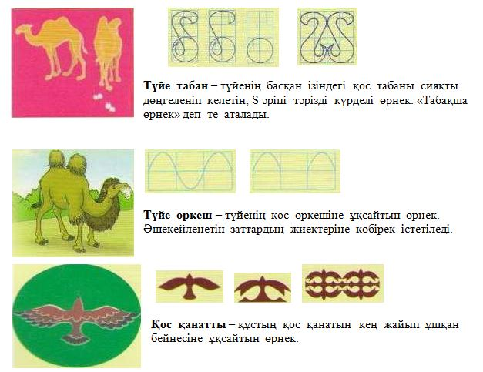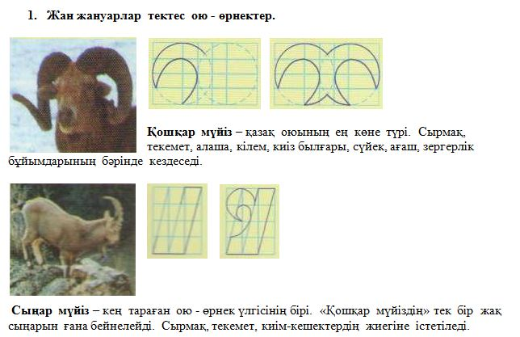
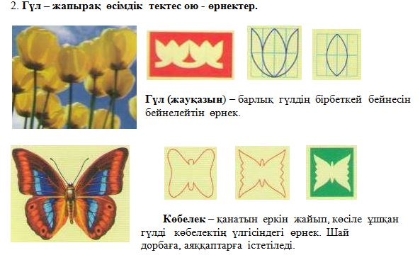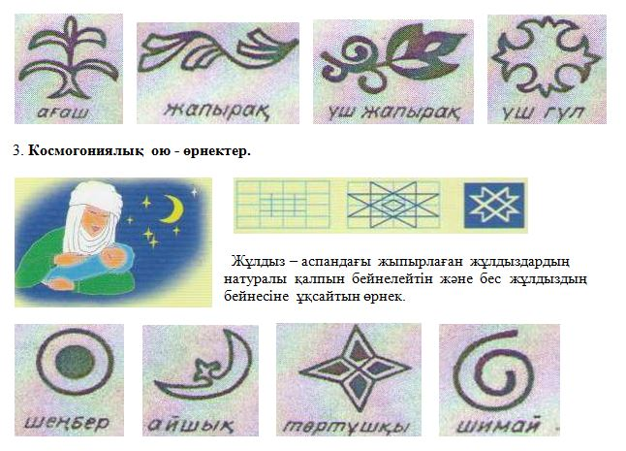

12-тапсырма. Мақал-мәтелдерді толықтырыңыз.
1. Өнерлі елден, өнерлі ........

2. Өнерлі баланың он саусағы кем.
Өнерсіз баланың ..... саусағы кем.

3. Қыз еркем, кестесімен көркем
Ұл еркем, өнерімен ........

4. Алтын балдақ-қол сәні,
Әшекей кесте-тон .....

5. Ақыл көпке жеткізер,
Өнер ..... жеткізер.

6. Балаңды өнерлі болсын десең, ....... қос.

13-тапсырма. Сән әлеміне және ұлттық ою-өрнекке байланысты терминдерді жазыңыз.
__________________________________________________________
__________________________________________________________
__________________________________________________________

14-тапсырма. Сөз тіркестерімен сөйлем құрастырыңыз.
Өрнек өнері, ғасырлар бойы, қазақ халқы, бейнелеу өнері, ұлттық киім, тері бұйымдары.

15-тапсырма. Сән сөзін септеңіз, жіктеңіз.

